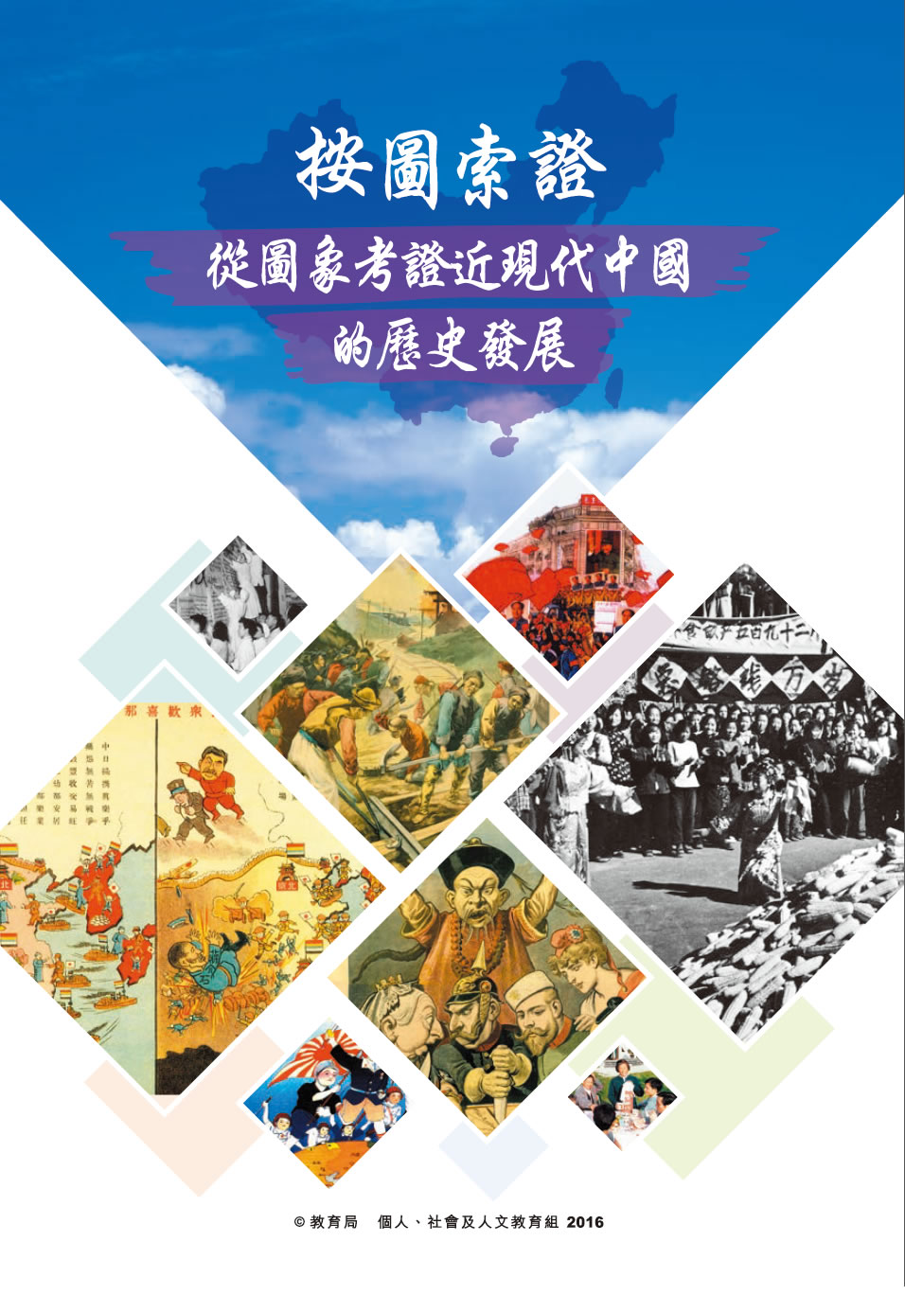

前言
长久以来，文字都是历史的重要载体，无论是官修的史着，或是民间流传的野史，皆为史学家提供了丰富而多角度的材料，让他们能还原历史事件、人物的面貌。随着科技的进步，印刷术的改良，绘画和照片等图象日渐普及，亦成为了研究历史的重要资料，它们摆脱了文字的限制，将历史事件、人物「定格」在某个历史时刻，让我们能从文字以外的角度，形象化地认识史事。自图象出现后，历史除了可以阅读，还可以「细看」，历史场景的布置，历史人物的神态动作皆在画师的笔下，拍摄者的镜头下具体呈现，让历史变得更形象化，更具时代气息。

文字表述有直笔、也有曲笔；有如实举陈的，亦有委婉表述的，图象亦然──画师绘画的画作未必是其亲身经历，当中不免带有想象元素；即使是拍摄「实景」的摄影师，有时也会「精心布置」拍摄场景，以突出其想表达的重点，所以不难想象，无论是绘画抑或照片，当中或多或少都会带有画师及拍摄者的主观感受在内，在研习这些图象时，必须仔细审视每一个细节，并参考相关的背景资料，才能找出一个最贴近事实的「真相」，这亦是培养学生「历史研习能力」的重要过程。研习历史，除了是要了解过去，借鉴前人的经验，最重要就是训练学生的思维，培养学生分析、归纳、综合及评鉴史料的能力，凡此种种，均是历史学习及评估中重要的部分。培养学生的「历史研习能力」，除了让他们在学习历史时更加得心应手，更重要的就是让学生明白从研习历史中学到的技能，其实可以活用于日常生活的各个方面，诸如分析各种宣传、资讯背后的目的、掌握「事实」与「意见」的分别、明白证据在建立论点时的重要性，并学习以客观持平的态度建立个人论点等，在今天资讯科技发达的社会，能以中立、客观、持平的态度分析各种资讯，明辨是非曲直尤为重要。所以，历史研习能力可说是终身受用，亦是学生「终身学习」的重要凭借。

为了提升学生的历史研习能力，教育局委托浸会大学历史系助理教授邝智文博士就史料的种类，研习时的态度和方法等撰文解述，并拍摄成影片供教师教学之用；同时，教育局亦委托行政长官卓越教师协会作统筹，邀请了六位资深的前线教师拟写资料题，并由香港中文大学历史系中国历史研究中心卜永坚教授及李晓康博士审阅，制作成此资源套，藉以支援初中及高中中国历史科的学、教、评策略。

本资源套从史料的种类，图象作为史料的作用及局限等作为理论方面的引入（理论篇），说明研习史料时的态度和方法，让学生能掌握史料研习的基本策略；资料题部分（实践篇），则从《历史影像中的近代中国──徐宗懋藏品选》（2013年）一书中，就1841-1911、1912-1949、1949-1999这三个历史时期挑选了约三十二幅不同的图象拟题，当中既有历史漫画、宣传海报、亦有黑白、彩色的照片，让学生可透过图象进行探究式学习：从不同的画作、照片中找线索，抽丝剥茧，推敲作者的原意，从而培养学生分析、归纳、综合及评价等史料研习能力，令学习历史变得更有趣味。资源套内的大部分题目已自2015年11月16日开始，逢星期一刊载于星岛日报教育版「看图学中史」专栏，供师生及公众阅览。

本资源套包括两大部分：
- 理论篇：研究历史时使用甚么资料？── 阐释历史、过去及回忆的分别，一手史料在历史研究上的价值；照片作为一手史料的价值和局限。此部分附有两段影片，教师可以之作导入，教授学生研习史料的态度和方法，或可以之作为自学材料，让学生作课前的预习。
- 实践篇：就1841-1911、1912-1949、1949-1999这三个历史时期出题，每篇资料题均有导读、历史小知识，让教师及学生能掌握照片史事的基础的背景资料，而每题分题亦有「作答方向」，指示教师要求学生的作答重点及方向，最后亦附有建议答案，方便教师教学及学生自习，将「学、教、评」三者结合。每题均有参考分数，一般能力的学生基本能取得一半的分数。

本资源套的版权为香港特别行政区教育局所拥有。学校及机构可选取适用部分作非牟利之教学及研究。任何人不得翻印本资源套及短片内容作商业用途。

若对本教材提出意见和建议，请致函：
香港湾仔皇后大道东213号胡忠大厦13楼1319室
教育局课程发展处
总课程发展主任（个人、社会及人文教育）
或传真：2573 5299 / 2575 4318
电邮：ccdopshe@edb.gov.hk

